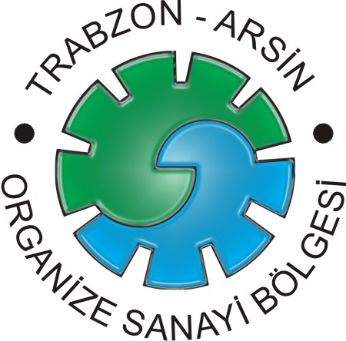

**TRABZON-ARSİN ORGANİZE SANAYİ BÖLGESİ**

**YÖNETİM KURULU BAŞKANLIĞI**

**ISO 9001:2008**

**KALİTE YÖNETİM SİSTEMİ**

**KALİTE EL KİTABI**

**Bu Kalite Ek Kitabı Trabzon-Arsin Organize Sanayi Bölgesi Yönetim Kurulu Başkanlığına Ait Olup, Kısmen veya Tamamen kopyalanması, kullanılması hukuki sonuçlar doğurabilir.**

**1/24**

İçindekiler Tablosu

Kapak Sayfası……………………………………………………………………………………………………………………………………………………………………1

İçindekiler Tablosu 2

ÖNSÖZ 5

İletişim Bilgileri 5

Trabzon-Arsin Organize Sanayi Bölgesi Yönetim Kurulu Başkanlığı 5

KURULUŞ TANITIMI 6

TRABZON-ARSİN ORGANİZE SANAYİ BÖLGESİ GÖRSELLERİ 7

Bölge Müdürlüğümüz 7

Arıtma Tesisimiz 7

Arıtma Tesisimiz 8

Trabzon-Arsin OSB Görünüş 8

Trabzon-Arsin OSB Uydu Görüntüsü 9

Trabzon-Arsin OSB Görünüş 9

Organizasyon Şeması 10

VİZYON 11

MİSYON 11

KALİTE POLİTİKASI 11

KALİTE YÖNETİM SİSTEMİ KAPSAMI VE HARİÇ TUTMALAR 12

Kalite Yönetim Sistemi Kapsamı 12

Hariç Tutmalar 12

4. KALİTE YÖNETİMSİSTEMİ 12

4.1.Genel Şartlar 12

4.2 Dokümantasyon Şartları 13

4.2.1. Genel 13

4.2.2. Kalite El Kitabı 13

4.2.3. Dokümanların Kontrolü 14

4.2.4. Kayıtların Kontrolü 14

5 YÖNETİM SORUMLULUĞU 14

5.1. Yönetimin Taahhüdü 14

5.2. Müşteri Odaklılık 14

5.3 Kalite Politikası 15

5.4. PLANALAMA 15

5.4.1. Kalite Hedefleri 15

5.4.2. Kalite Yönetim Sisteminin Planlanması 15

5.5. SORUMLULUK, YETKİ ve İLETİŞİM 15

5.5.1. Sorumluluk ve Yetki 15

5.5.2. Yönetim Temsilcisi 16

5.5.3. İç İletişim 16

5.6. Yönetimin Gözden Geçirilmesi 16

5.6.1. Genel 16

5.6.2. Gözden Geçirme Girdisi 16

5.6.3. Gözden Geçirme Çıktısı 17

6. KAYNAK YÖNETİMİ 17

6.1. Kaynakların Sağlanması 17

6.2. İnsan Kaynakları 17

6.2.1. Genel 17

6.2.2. Yeterlilik, Farkında olma(bilinç), ve Eğitim 17

6.3. Alt yapı 18

6.4. Çalışma Ortamı 18

7. HİZMET GERÇEKLEŞTİRME 18

7.1. Hizmet Gerçekleştirmenin Planlanması 18

7.2. Katılımcı İle İlişikli Prosesler 18

7.2.1. Hizmete Bağlı Şartların Belirlenmesi 18

7.2.2. HizmeteBağlı Şartların Gözden Geçirilmesi 19

7.2.3. Katılımcıİle İletişim 19

7.3. Tasarım ve Geliştirme 19

7.4. Satın Alma 19

7.4.1. Satın Alma Prosesi 19

7.4.2. Satın alma Bilgisi 20

7.4.3. Satın alınan Ürünün Doğrulanması 20

7.5. Üretim ve Hizmetin Sağlanması (Sunulması) 20

7.5.1. Üretim ve Hizmet Sağlamanın Kontrolü 20

7.5.2. Üretim ve Hizmet Sağlanması için Proseslerin Geçerliliği 20

7.5.3. Tanımlama ve İzlenilebilirlik 20

7.5.4. Katılımcı Malı 20

7.5.5. Ürünün/Hizmetin Korunması 21

7.6. İzleme ve Ölçme Donanımının Kontrolü 21

8. ÖLÇME, ANALİZ VE İYİLEŞTİRME 21

8.1. Genel 21

8.2. İzleme ve Ölçme 21

8.2.1. Katılımcı Memnuniyeti 21

8.2.2. İç Tetkik 21

8.2.3. Proseslerin İzlenmesi ve Ölçülmesi 22

8.2.4. Ürünün/Hizmetin İzlenmesi ve Ölçülmesi 22

8.3. Uygun Olmayan Ürünün/Hizmetin Kontrolü 22

8.4. Veri Analizi 22

8.5. İYİLEŞTİRME 23

8.5.1. Sürekli İyileştirme 23

8.5.2. Düzeltici Faaliyetler 23

8.5.3. Önleyici Faaliyetler 23

Ek 1- Proses Etkileşim Şeması 24

ÖNSÖZ

Küreselleşmeyle beraber önem kazanan rekabet, kurum ve kuruluşlarda, kaliteli mal ve hizmet sunma zorunluluğunu gündeme getirmiştir. Günümüzde özel ve kamu sektöründe kaliteli mal ve hizmet sunmak için kalite sistemleri daha da önem kazanmıştır. Rekabet edebilmenin, güvenirlik, çalışanlar ile müşterilerin memnuniyetinin ancak ve ancak kaliteli ve zamanında üretmekten geçtiği bir gerçektir. Özel sektöre hizmet veren kuruluşumuzun kalite yolculuğu bu etkileşim sonucu doğmuştur.

Elinizdeki ***Trabzon Arsin Organize Sanayi Bölgesi*** Kalite El Kitabı, Başkanlığımızın Kalite Yönetim Sistemini tanıtmak ve tüm uygulamalarda temel alınmak üzere hazırlanmıştır.

Trabzon Arsin Organize Sanayi Bölgesi Yönetim Kurulu, TS EN ISO 9001:2008 standardına uygun olarak yapılandırılmış olan Kalite Yönetim Sistemini kurarak, Bölge Müdürlüğünün kurumsal ve sürekli gelişen bir yapıya dönüştürmeyi taahhüt eder.

Bu sistem sürecinde, sürekli öğrenen, gelişen ve iyileşen bir yapıda doğruluk ve tarafsızlık temel prensibiyle üyelerimize süratli, eksiksiz, güler yüzlü, etkin, kaliteli hizmeti sunmak temel amacımızdır. Toplam Kalite yolculuğunda bu temel hedefi gerçekleştirirken de bilgili, kaliteli, nitelikli, motive edilmiş, eğitimlerinin devamlılığı sağlanmış işgücüyle hedef birliği içerisinde üyelerimize en koşullarda hizmet sunmayı amaç edindiğimizi belirtmek isterim.

**Yönetim Kurulu Başkanı**

**Koray TURAN**

İletişim Bilgileri

Trabzon-Arsin Organize Sanayi Bölgesi Yönetim Kurulu Başkanlığı

Organize Sanayi Bölgesi 9. Cadde No: 2/161900 Arsin / Trabzon / Türkiye

Tel : +90 462 711 37 10

Faks : +90 462 711 25 22

Web :  www.tosbol.org.tr

E-Posta : info@tosbol.org.tr

KURULUŞ TANITIMI

Organize Sanayi Bölgeleri(OSB), sanayinin uygun görülen alanlarda yapılanmasınaolanak sağlamak, kentleşmeyi yönlendirmek, çevre sorunlarını önlemek, bilgi ve bilişim teknolojilerinden yararlanmak, imalat sanayi türlerinin belirli bir plan dâhilinde yerleştirilmeleri ve geliştirilmeleri amacıyla, sınırları tasdikli arazi parçalarının gerekli alt yapı hizmetleriyle ve ihtiyaca göre tayin edilecek sosyal tesisler ve teknoparklar ile donatılıp planlı bir şekilde ve belirli sistemler dâhilinde, sanayi için tahsis edilmesiyle oluşturulan ve 4562 sayılı Kanun hükümlerine göre işletilen mal ve hizmet üretim bölgeleridir.

Doğu Karadeniz Bölgesi’nin ilk OSB’si olan ***Trabzon-Arsin Organize Sanayi Bölgesi***,30 yılı aşan geçmişi ile köklü, güçlü ve her biri kendi sektöründe marka olan firmaları ile Trabzon ve Türkiye için çalışmakta ve üretmektedir.

Bölgemiz, 23.07.1976 tarih ve 7/12707 Sayılı Bakanlar Kurulu kararına istinaden 13.10.1985 tarihinde, Trabzon İl Özel İdaresi, Trabzon Belediyesi, Trabzon Ticaret ve Sanayi Odası ile Arsin Belediyesince oluşturulan  Müteşebbis Heyet tarafından Sanayi ve Ticaret Bakanlığının kredi desteği ile Arsin İlçesi sınırları içinde 983.420 m2 lik sahada kurulmuştur.

4562 Sayılı OSB Kanunu 25. Maddesi gereği, 07.06.2003 Cumartesi günü toplanan 1.Olağan Genel Kurulumuz yeni yönetimini belirlemiştir. Bundan böyle Organize Sanayi Bölgemiz, bölgede yer alan yatırımcılar arasından Genel Kurul’ ca belirlenen 5 Yönetim Kurulu üyesi tarafından, iki yıl için ve 4562 sayılı OSB Kanunu ve buna bağlı çıkarılan Uygulama Yönetmeliğine göre yönetilmektedir.

Onaylı imar  planına  göre 25  adet yapı adasında en küçüğü 3.100 m2 ve en büyüğü 28.236,83 m2 alanında olmaküzeretoplam85sanayiparselimevcuttur. Altyapı çalışmaları, yollar altyapısı, kanalizasyon, yağmur suyu  terfi  hattı, 1000 m3’lük  depo, drenaj  taşkın  koruma,  telekomünikasyon  inşaatları,  içme  suyu  ve  enerji işletim hatları, cami, çok amaçlı konferans salonu, arıtma tesisi ve mesleki eğitim merkezi tamamlanarak hizmete sokulmuştur.

Karadeniz’in Ticaret Merkezi Trabzon’da sanayileşmeye verilen önem doğrultusunda hizmet sunan ***Trabzon-Arsin Organize Sanayi Bölgesi***, ilimizin önemli bir açığını kapatmakta ve faaliyette olan 91 adet üretimde olan işletmede yaklaşık 1500 ü kadın olmak üzere toplam 5000 kişilik istihdam sayısı, ortalama 500 milyon $ dolar ihracat ve 20 milyon $ ithalatı ile ülke ekonomisine büyük katkı sağlamaktadır. ***Trabzon-Arsin Organize Sanayi Bölgesinde*** Bölgemizde başta Gıda Ürünleri, Kauçuk ve Plastik, Metal Sanayi ve Orman Ürünleri olmak üzere 16 farklı sektörde üretim yapılmaktadır.

TRABZON-ARSİN ORGANİZE SANAYİ BÖLGESİ GÖRSELLERİ

Bölge Müdürlüğümüz

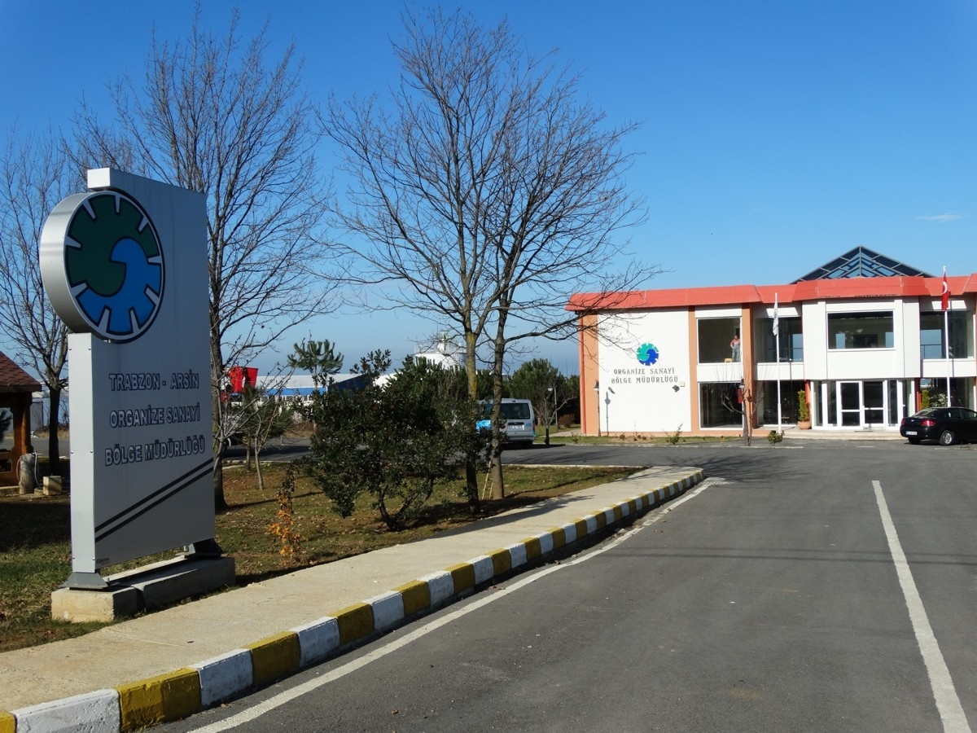

Arıtma Tesisimiz

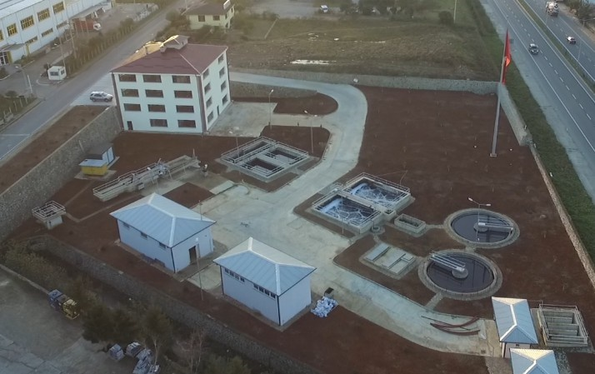

Arıtma Tesisimiz

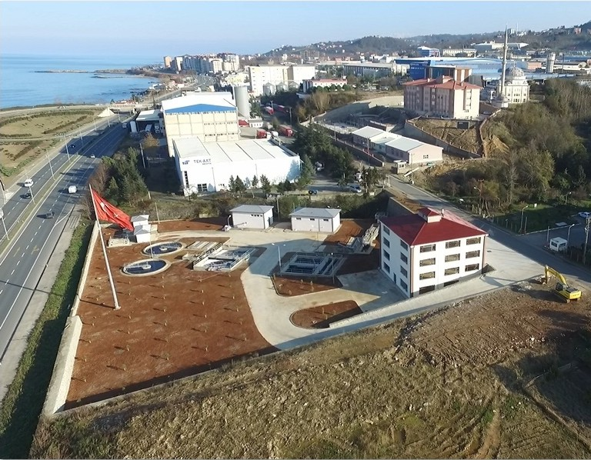

Trabzon-Arsin OSB Görünüş

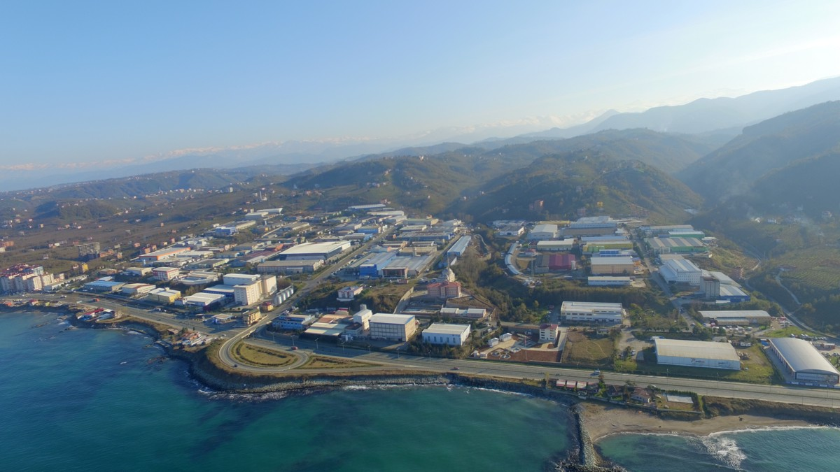

Trabzon-Arsin OSB Uydu Görüntüsü

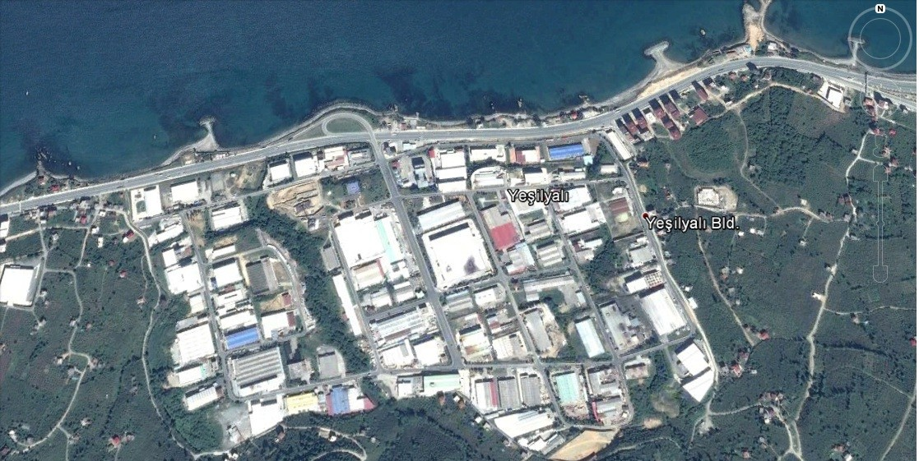

Trabzon-Arsin OSB Görünüş

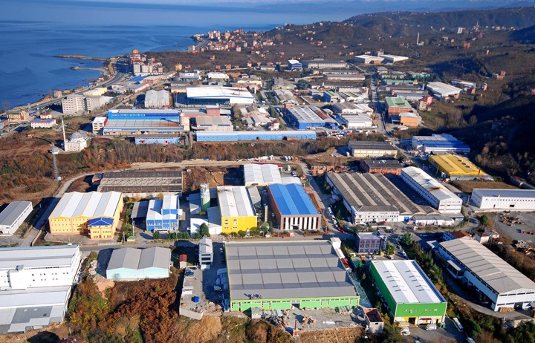

Organizasyon Şeması

Güvenlik Hizmet Alımı

Hizmetli

Atıksu Arıtma Tesisi Hizmet Alımı

Danışmanlar

Hukuk Müşaviri

Yeminli Mali Müşavir

VİZYON

Çevreye ve toplumun ihtiyaçlarına duyarlı, hizmet kalitesini sürekli geliştiren, öğrenen bir OSB yaklaşımıyla kesintisiz, kaliteli, katılımcıların memnuniyetini ön planda tutan hizmet sunarak üretimde, ihracatta, istihdamda, yenilikçilikte Türkiye’de Organize Sanayi Bölge Müdürlükleri arasında örnek gösterilen ve Dünyaca tanınan bir sanayi bölgesi olmak.

### 

MİSYON

Evrensel kalite standartlarında hizmet mükemmelliğini yakalayarak katılımcılarımızın sorunlarının çözülmesine, işlerini geliştirmelerine, tanıtımlarına katkı sağlayarak, eğitim ve araştırma çalışmalarını teşvik etmek, bu konularda proje üreterek Türkiye’deki ve Dünyadaki OSB’ler ile işbirliği içerisinde olarak katılımcılarımızın memnuniyetlerini en üst düzeyde tutarak yaratıcı, çözüm odaklı ve yenilikçi yaklaşımla örnek bir Organize Sanayi Bölgesi modeli oluşturarak markalaşmak.

KALİTE POLİTİKASI

**Trabzon-Arsin Organize Sanayi Bölgesi Yönetim Kurulu Başkanlığı olarak;**

Üyelerimize yerel, ulusal ve uluslararası alanda hizmet sunarken;

* Üyelerimizin beklentilerini ve gereksinimlerini yasalar doğrultusunda karşılamak
* Çoğulcu ve katılımcı yönetim anlayışını benimseyerek kolektif çalışma bilincinin oluşturulması amacıyla takım çalışması ve ekip ruhunu teşvik etmek
* Hızlı, etkin, güler yüzlü hizmet anlayışı ve personel eğitimi ile katılımcı memnuniyetini sağlamak
* Yatırımı, ihracatı ve istihdamı artırıcı ortamın oluşmasına katkıda bulunmak
* Üretimde yenilikçi yaklaşımın benimsenmesine yönelik altyapı oluşturmak
* Rekabetçi sanayi altyapısı ile sosyal ve  bölgesel gelişmeye katkı sağlamak
* Çevre ile uyumlu, doğal kaynakların kullanımına saygılı üretim yapılmasını Teşvik Etmek
* Kurumsal saygınlığı artırarak öncü ve örnek bir kurum olma imajını sürdürmek
* İlimizin sosyal, kültürel ekonomik yaşam seviyesine katkı sağlamak
* Kalite Yönetim Sistemini sürekli geliştirmek prensibiyle hareket etmek

**Kalite Politikamızdır.**

KALİTE YÖNETİM SİSTEMİ KAPSAMI VE HARİÇ TUTMALAR

Kalite Yönetim Sistemi Kapsamı

Trabzon-Arsin Organize Sanayi Bölge Müdürlüğü Kalite Yönetim Sistemi Kapsamını **‘’Organize Sanayi Bölge Müdürlüğü Hizmetlerinin Sunumu’’** olarak belirlemiştir.

Hariç Tutmalar

Trabzon-Arsin Organize Sanayi Bölge Müdürlüğü; Kalite Yönetim Sistemimizden ISO 9001: 2008 Standardının 7.3. Tasarım ve Geliştirme ve 7.5.2 Üretim ve Hizmetin Sunumu İçin Proseslerin Geçerli Kılınması maddelerini aşağıdaki Tabloda tanımlanan gerekçeler ile hariç tutmuştur.

**TABLO 1**

|  |  |  |
| --- | --- | --- |
| **Hariç Tutulan Madde No** | **Hariç Tutulan Madde Adı** | **Hariç Tutma Gerekçesi** |
| 7.3. | Tasarım ve Geliştirme | Kurumumuz, Organize Sanayi Bölgesi Yönetmelik ve Mevzuatlarına göre hizmetlerini gerçekleştirdiğinden Faaliyetlerimiz sırasında faaliyete ilişkin herhangi bir tasarım veya geliştirme, yeni veya pilot uygulama işlemlerini veya faaliyetlerin yapısını ve akışını değiştirme yetki ve sorumluluğu bulunmadığından bu standart maddesi Kalite Yönetim Sistemimizden Hariç tutulmuştur. |
| 7.5.2. | Üretim ve Hizmetin Sunumu İçin Proseslerin Geçerli Kılınması | Kurumumuzun gerçekleştirdiği hizmet ve faaliyetlerde faaliyet sonrası doğrulama hemen yapılmaktadır. Faaliyetlerin doğrulanması bir süre sonraya veya sürece bırakılmadığından bu standart maddesi Kalite Yönetim Sistemimizden Hariç tutulmuştur. |

4. KALİTE YÖNETİMSİSTEMİ

4.1.Genel Şartlar

Trabzon-Arsin Organize Sanayi Bölgesi Yönetim Kurulu Başkanlığı; TS EN ISO 9001:2008Kalite Yönetim Sistemi Standardının öngördüğü şartları dikkate alarak bir Kalite Yönetim Sistemi oluşturmuş, dokümante etmiş ve sürekliliğini sağlayarak uygulamaktadır.Kalite Yönetim Sistem şartları ve etkinliği gerçekleştirilen faaliyetlerle sürekli iyileştirilmektedir.

Kalite Yönetim Sistemimizde;

* İmar ve İnşaat Hizmetleri Prosesi
* Elektrik Hizmetleri Prosesi
* Genel Bakım Hizmetleri Prosesi
* İnsan Kaynakları Prosesi
* Müşteri Memnuniyeti Prosesi
* Güvenlik Hizmetleri
* Atık Su Arıtma Prosesi

olmak üzere 7 adet Proses oluşturulmuştur. Proseslerin sırası ve birbirleri ile olan etkileşimleri Kalite El Kitabı Ek1 de tanımlanmıştır. Proseslerin etkin olarak çalıştırılması ve amaçlanan sonuca ulaştırılması için gerekli kontrol kriterleri ve talimatlar oluşturulmuştur.

Proseslerin uygulanması ve izlenmesi için gerekli olan kaynak ihtiyacı Trabzon-Arsin Organize Sanayi Bölgesi Yönetim Kurulun Başkanlığı tarafından sağlanmaktadır.

Güvenlik Prosesi ve Atık Su Arıtma Prosesi Dış Kaynaklı Proses olarak Taşere edilmiş ve kontrol kriterleri belirlenmiştir.

Prosesler 6 aylık periyotlarda izlenmekte ve sonuçları analiz edilmektedir.

4.2 Dokümantasyon Şartları

4.2.1. Genel

Trabzon-Arsin Organize Sanayi Bölgesi bünyesinde, TS EN ISO 9001:2008 standardı paralelinde kurulan Kalite Yönetim Sistemi Dokümantasyonumuz aşağıdakileri kapsamaktadır.

* Kalite Politikası
* Kalite Hedefleri
* Kalite El Kitabı
* ISO 9001:2008 Kalite Yönetim Sisteminin zorunlu kıldığı ve Kurumumuz tarafından İhtiyaç duyulan Prosedürleri
* ISO 9001:2008 Kalite Yönetim Sisteminin zorunlu kıldığı ve Kurumumuz tarafından gerekli Görülen Kayıtları
* Kurumumuz tarafından gerekli görülen ilave dokümanları (Plan, Liste, Form v.s.)

Kalite Yönetim Sistemi Dokümantasyonumuz Kâğıt (Hard Copy) ve Bilgisayar ortamında (SoftCopy) ile yönetilmektedir.

4.2.2. Kalite El Kitabı

Trabzon-Arsin Organize Sanayi Bölgesi Yönetim Kurulu Başkanlığı tarafından oluşturulan Kalite Yönetim Sistemini (KYS) açıklayan ve şartlarını tanımlayan bu Kalite El Kitabı oluşturulmuş ve sürekliliği sağlanmaktadır.

Kalite Yönetim Sistemimizin Kapsamı ve Kalite Yönetim Sistemimizden Hariç tutulan ISO 9001:2008 standart maddeleri ve hariç tutma gerekçelerimiz Bu Kalite El Kitabının, Kalite Yönetim Sistemi Kapsamı ve Hariç Tutmalar bölümünde tanımlanmıştır.

Kalite El Kitabımızda Dokümante edilmiş olan Prosedürlere atıf yapılması tercih edilmiş ilgili prosedürlere atıflar kalite el kitabının ilgili maddelerinde tanımlanmıştır.

Kalite Yönetim Sistemi için oluşturulan prosesler arasındaki etkileşimler Kalite El Kitabının EK1nolu ekinde tanımlanmıştır.

4.2.3. Dokümanların Kontrolü

Trabzon-Arsin Organize Sanayi Bölge Müdürlüğü kendi faaliyetleri için Kalite Yönetim Sistemi içerisinde kullandığı İç ve Dış Kaynaklı Dokümanları ve kayıtları şartlara uygun olarak kontrol altında tutmaktadır.

Kalite Yönetim Sistemince gerekli görülen dokümanların ve kayıtların nasıl kontrol altında bulundurulacağı ilgili Prosedürde tanımlanmıştır.

**Referans Dokümanlar**

Doküman Kontrol Prosedürü PR.01

4.2.4. Kayıtların Kontrolü

Kalite Yönetim Sisteminin şartlara uygunluğunu sağlamak ve etkin olarak kullanıldığının kanıtlanabilmesi için oluşan

kayıtların muhafazasını, okunabilir kalmasını, kolaylıkla ayırt edilebilir ve tekrar elde edilebilir olmasını, saklama ve elden

çıkarma süreleri ilgili prosedürde tanımlanmıştır.

**Referans Dokümanlar**

KayıtlarınKontrolü Prosedürü PR.02

5 YÖNETİM SORUMLULUĞU

5.1. Yönetimin Taahhüdü

Trabzon-Arsin Organize Sanayi Bölge Müdürlüğü Yönetim Kurulu Başkanlığı, Kalite Yönetim Sisteminin oluşturulması, uygulanması ve etkinliğinin sürekliiyileştirilmesi ile ilgili aşağıda tanımlanan taahhütleri vermektedir.

* Katılımcı şartları ve bunun yanı sıra birincil ve ikincil mevzuat şartlarının yerine getirilmesinin önemini tüm çalışanlarına bildireceğini
* Kalite Politikasını oluşturacağını
* Kalite Hedeflerini oluşturacağını
* Yönetim Gözden Geçirmesi Faaliyetlerini yapacağını
* İhtiyaç olan Kaynakların (İnsan Kaynağı & Makine Ekipman) mevcudiyetini sağlayacağını

5.2. Müşteri Odaklılık

Trabzon-Arsin Organize Sanayi Bölge Müdürlüğü Yönetim Kurulu Başkanlığı,katılımcı şartlarının belirlenmesini ve katılımcıların memnuniyetinin artırılması amacına yönelik şartları Prosedürel olarak değerlendirmekte ve 6 ayda bir periyodik Anket Uygulaması yapmakta ve katılımcıların memnuniyet düzeyleri ölçülerek veri analizine tabi tutulmaktadır. Gerekli konularda düzeltici faaliyetler başlatılmakta ve katılımcılar faaliyetler hakkında bilgilendirilmektedir.

**Referans Dokümanlar**

İtiraz ve Şikâyet YönetimiProsedürü PR.08

Hizmet Değerlendirme Anketi FR.43

5.3 Kalite Politikası

Trabzon-Arsin Organize Sanayi Bölge Müdürlüğü Yönetim Kurulu Başkanlığı, Kalite Politikasını çalışanların katkılarıyla tespit ederek yazılı hale getirilmiş ve Yönetim Kurulunun onayındansonra yayınlanmıştır.

Kalite Politikasının tüm çalışanlara duyurulması ve çalışanlarımızın kalitebilincinin geliştirilmesi amacıyla Yönetim Kurulu kararı doğrultusunda eğitimler düzenlenmiş ve Bölge Müdürlüğü idari binasında çalışanlarımızın görebileceği noktalara yazılı metinler halinde asılmıştır.

5.4. PLANALAMA

5.4.1. Kalite Hedefleri

Trabzon-Arsin Organize Sanayi Bölge Müdürlüğü Yönetim Kurulu Başkanlığı, Hizmet şartlarının karşılanması için gerekli olan şartlarda dâhil olmak üzere, ölçülebilir ve kalite politikası ile tutarlıkuruluşumuzun ilgili fonksiyon ve seviyelerinde kalite hedeflerini her yıl genel kurul öncesi belirlemektedir.

Kalite hedefleri belirlenirken önceki hedeflerin sonuçları dikkate alınmakta,Proseslerin ve gerçekleştirilen faaliyetlerin önemi birim sorumluları ile değerlendirilmektedir.

5.4.2. Kalite Yönetim Sisteminin Planlanması

Trabzon-Arsin Organize Sanayi Bölge Müdürlüğü Yönetim Kurulu Başkanlığıkalite hedefleride dahil olmak üzere proses şartlarını yerine getirebilmek, Kalite Yönetim Sisteminin bütünlüğünün sürdürülebilmesi için Kalite Yönetim Sistemini planlamakta ve bu plan çerçevesinde Kalite Yönetim Sistemini uygulamaktadır.

**Referans Dokümanlar**

Kalite Yönetim Sistemi Planı PL.01

5.5. SORUMLULUK, YETKİ ve İLETİŞİM

5.5.1. Sorumluluk ve Yetki

Trabzon-Arsin Organize Sanayi Bölge Müdürlüğü Yönetim Kurulu Başkanlığı, sorumlulukların, yetkilerin ve bunlar arasındaki yatay ve dikey ilişkileri Organizasyon Şemasında tanımlamıştır.

Organizasyon Şemasında tanımlanan her birim için görev yetki ve sorumlulukları ve her birimde görev alabilecek olan personellerin yetkinlikleri deGörev Tanımlarında açıklanmıştır.

**Referans Dokümanlar**

Organizasyon Şeması FR.12

Görev Tanımları GT.01 +

5.5.2. Yönetim Temsilcisi

Trabzon-Arsin Organize Sanayi Bölge Müdürlüğü Yönetim Kurulu Başkanlığı, diğer sorumluluk alanına bakmaksızın

* Kalite Yönetim Sistemi için gerekli olan proseslerin oluşturulması, uygulanması ve sürekliliğinin sağlamak

* Kalite Yönetim Sisteminin performansı ve ihtiyaçları ile ilgili Yönetim kuruluna rapor vermek

* Kuruluşumuzda katılımcı şartlarınınyerine getirilmesinin bilincinde olunmasını sağlamak

Amacı ile Bölge Müdürlüğümüzde Uzman Danışman olarak görev yapan **Sn. Tomris KURT’u**Yönetim Temsilcisi olarak atamış ve tüm çalışanlarına duyurmuştur.

**Referans Dokümanlar**

Yönetim Temsilcisi Ataması ( Yönetim Kurulunun;30.11.2015 tarih 2015/20 sayılı kararı)

5.5.3. İç İletişim

Trabzon-Arsin Organize Sanayi Bölge Müdürlüğü Yönetim Kurulu BaşkanlığıKalite Yönetim Sisteminin etkinliğini dikkate alarak iletişim metotlarını belirlemiş ve İç iletişim için gerekli olan kaynakları sağlamıştır.

**İç İletişim Metotları**

* Telefonla İç İletişim
* E-Mail Yolu ile İç İletişim
* Form Yolu İle İç İletişim
* İlan Panosu Yolu ile İletişim

5.6. Yönetimin Gözden Geçirilmesi

5.6.1. Genel

Trabzon-Arsin Organize Sanayi Bölge Müdürlüğü Yönetim Kurulu Başkanlığı, Kalite Yönetim Sisteminin sürekli uygunluğunu, yeterliliğini, etkinliğini, Kalite Politikasını kalite hedeflerini ve iyileştirme faaliyetlerini planlanmış aralıklarla yılda en az 1 (bir) defa gözden geçirmekte ve gerekli kararları almaktadır. Gereklilikler dâhilinde Yönetimin Geçirme Toplantılarının sayısı arttırılabilmektedir.

5.6.2. Gözden Geçirme Girdisi

Planlanmış aralıklarla yapılan Yönetimin Gözden Geçirilmesi Toplantısında aşağıdaki başlıklar gündem maddelerini oluşturmaktadır. Yönetim Temsilcisi Toplantı öncesi Performans Raporu oluşturarak Kalite Yönetim Sisteminin etkinliği ile ilgili Yönetim Kurulu Başkanlığına Bilgi sunmaktadır.

1. İç ve Dış Tetkik Sonuçları
2. Katılımcı Geri Beslemeleri (Anket, Şikâyet ve Öneriler)
3. Proses Performansları ve hizmet/ürün uygunsuzlukları
4. Düzeltici veÖnleyici Faaliyetlerin durumu
5. Bir önceki Yönetimin Gözden Geçirme Toplantıda alınmış olan kararların takibi
6. KaliteYönetim Sistemini Etkileyebilecek Değişiklikler
7. İyileştirmeler için öneriler

5.6.3. Gözden Geçirme Çıktısı

Yönetimin Gözden Geçirme sonucunda alınan kararlar aşağıdaki faaliyetler ile ilgili her türlü kararları içermekte ve kayıtları oluşturularak muhafaza edilmektedir.

* Kalite Yönetim Sistemi ve bu sisteme ait proseslerin etkinliklerinin iyileştirme kararları
* Katılımcı şartları ve ürünün/hizmetin iyileştirme kararları
* Kaynak ihtiyaçları ve bunlarla ilgili kararlar

**Referans Dokümanlar**

Toplantı Karar Tutanağı FR.25

6. KAYNAK YÖNETİMİ

6.1. Kaynakların Sağlanması

Trabzon-Arsin Organize Sanayi Bölge Müdürlüğünde,Kalite Yönetim Sistemini uygulamak, devam ettirmek, sürekli geliştirmek, Katılımcı ihtiyaç ve beklentilerini en üstsevide karşılayarak katılımcı memnuniyetini artırmak için, gerekli olabilecek teknoloji, personel, makine-teçhizat, v.b. gibi kaynaklar, Yönetim kurulu Başkanlığı tarafından sağlanmaktadır.

6.2. İnsan Kaynakları

6.2.1. Genel

Trabzon-Arsin Organize Sanayi Bölge Müdürlüğü bünyesinde hizmet kalitesini etkileyebilecek birimlerde çalışan tüm personelimiz, katılımcıların istek ve beklentilerine cevap verebilecek düzeyde eğitim, bilgi ve beceri ve yeterliliğe sahiptir.

6.2.2. Yeterlilik, Farkında olma(bilinç), ve Eğitim

Trabzon-Arsin Organize Sanayi Bölge Müdürlüğü organizasyon yapısındaki bütün birimlerde çalışabilecek personelin yeterliliği, personelimizde olması gerekennitelikler her birim ve kadro için tespit edilmiş ve Görev Tanımlarında tanımlanmaktadır.

Trabzon-Arsin Organize Sanayi Bölge Müdürlüğümevcut personel yapısıyla Kalite Yönetim Sisteminingereksinimlerini karşılayacak nitelikte olmakla birlikte, **“En İyi Yatırım İnsana Yapılan Yatırımdır”** prensibi ile **“Eğitim en iyi Motivasyon Aracıdır''**bilinciyle çeşitli dönemlerde planlıeğitimler düzenlenmektedir.

Hazırlanmış olan Eğitim Planı ile çeşitli konularda ilgili personeledüzenli eğitimler verilerek eğitimin etkinliği her eğitim sonrasında değerlendirilmektedir.

Eğitim, Öğretim, Beceri ve deneyim konusundaki kayıtlar muhafaza edilmektedir.

6.3. Alt yapı

Trabzon-Arsin Organize Sanayi Bölge Müdürlüğü, hizmetin şartlara uygunluğunu sağlamak için bina, çalışma alanı ve ilgili tesisler proses, teçhizat, taşımailetişim ihtiyaçları gibi konularda gerekli olan alt yapıyı tespit etmiş ve sağlanmıştır.

Sürekliliğin sağlanması ve hizmetlerin kesintiye uğramaması amacı ile ihtiyaç duyulan makine, ekipman ve teçhizat için bakım planları oluşturulmuş ve bu plan doğrultusunda bakımlar gerçekleştirilmekte ve kayıt altına alınmaktadır.

6.4. Çalışma Ortamı

Trabzon-Arsin Organize Sanayi Bölge Müdürlüğü, hizmetin şartlara uygunluğunu sağlamak ve personelin çalışma alanları için gerekli olan çalışma ortamını hazırlamış, gerekli koruyucu ekipman ve donanımı sağlamıştır.

Çalışma ortamı her iklim şartlarında hizmetlerin kesintisiz devam etmesini sağlayacak şekilde oluşturulmuştur.

7. HİZMET GERÇEKLEŞTİRME

7.1. Hizmet Gerçekleştirmenin Planlanması

Trabzon-Arsin Organize Sanayi Bölge Müdürlüğü, hizmet gerçekleştirme için gerekli olan prosesleri oluşturmuş, planlamış ve sürekli iyileştirme sağlayabilmek için periyodikolarak izlemektedir.

Proseslerinin sonucunda hizmetin şartları karşıladığına dair kayıtlar oluşturulmakta ve muhafaza edilmektedir.

7.2. Katılımcı İle İlişikli Prosesler

7.2.1. Hizmete Bağlı Şartların Belirlenmesi

Trabzon-Arsin Organize Sanayi Bölge Müdürlüğü, vereceği hizmete bağlı şartları, hizmetler sırasında ve sonrası faaliyetlerde dâhilolmak üzere katılımcılar tarafından belirtilmiş olan şartları, beyan edilmeyen ancak amaçlanan kullanımı için gerekli olan şartları, hizmete ilişkin birincil ve ikincil yasal ve mevzuat şartlarını ve varsa Trabzon-Arsin Organize Sanayi Bölge Müdürlüğü tarafından ek şartları belirlemiştir.

7.2.2. HizmeteBağlı Şartların Gözden Geçirilmesi

Belirlenmiş olan şartlar için hizmet sunulmadan önce ilgili birimlerimiz tarafından gözden geçirilmekte ve hizmetle ilgili faaliyetler gerçekleştirilmektedir. Gerekli olması durumunda bazı konular Yönetim Kurulu tarafından da gözden geçirilebilir.

İfade edilenlerden farklı bir hizmet şartı ortaya çıkması veya katılımcılar tarafından talep edilmesi durumunda Yönetim Kurulu tarafından durum değerlendirilerek karara bağlanmaktadır.

Gözden geçirmeye ve bu gözden geçirmeden kaynaklanan faaliyetlerin sonuçlarına ait kayıtlar muhafaza

Edilmektedir.

7.2.3. Katılımcıİle İletişim

Hizmetebağlı şatlar belirlenip gözden geçirildikten sonra Yönetim Kurulu tarafından onaylanan hizmetler için hizmete ilişkin detay bilginin yer aldığı ilgili Sözleşmeler / Dokümanlar hazırlanarak onaylanmaktadır.

Sağlanacak olan veya sağlanan hizmetin gerekli aşamalarında katılımcıya bilgilendirmeler yapılmaktadır.

Katılımcılara yapılan bildirimler kayıt altına alınmakta ve kayıtlar muhafaza edilmektedir.

Katılımcılarımız, Trabzon-Arsin Organize Sanayi Bölge Müdürlüğü Hizmetleri ilgili her türlü İtiraz, Şikayet, Öneri ve İsteklerini ,Trabzon-Arsin Organize Sanayi Bölge Müdürlüğüresmi web sitesi üzerinden yapılabilmesi ve diğer kanallarla İletebilmeleri için gerekli düzenlemeler ve dokümantasyon oluşturulmuştur.

7.3. Tasarım ve Geliştirme

Bu Standard maddesi,Bu Kalite El Kitabının Kalite Yönetim Sistemi Kapsamı Ve Hariç Tutmalar bölümünde **Tablo 1** ‘de tanımlanan gerekçe ile Kalite Yönetim Sistemimizden hariç Tutulmuştur.

7.4. Satın Alma

7.4.1. Satın Alma Prosesi

Trabzon-Arsin Organize Sanayi Bölge Müdürlüğü, satın alınacak Hizmetin/Ürünün Hizmet gerçekleştirmeye olan etkisini göz önünde bulundurarak ürün/hizmet kalitesini etkileyen hammadde/malzemeler için tanımlamalarını ilgili Formlar üzerinde ve /veya Şartnamelerde tanımlamaktadır.

Tanımlamalarda malzemeye/Hizmete yapılacak kontrolleri ve kabul kriterleri belirlenmiştir. Kabul kriterleri dışında kalan hiç bir ürün/hizmet teslim alınmamakta ve tedarikçisine iade edilmektedir. Ayrıca tüm tedarikçilerimiz ürün/hizmet sağlama yeteneği bazında değerlendirilmekte ve kayıtları muhafaza edilmektedir.

7.4.2. Satın alma Bilgisi

Trabzon-Arsin Organize Sanayi Bölge Müdürlüğü, Tedarikçilerimize satınalınacak malzeme/hammadde/hizmetler ile ilgili özelikleri açıklayıcı bilgileriiletmektedir.

7.4.3. Satın alınan Ürünün Doğrulanması

Trabzon-Arsin Organize Sanayi Bölge Müdürlüğü, satınalınan ürünün/hizmetin belirtilmiş olan satınalma şartlarını karşılayıp karşılamadığını kontrol etmekte ve toleranslar içerisinde kalan hammadde/malzeme/hizmeti kabuletmektedir. Kontrol işlemi hammadde/malzeme kuruluşumuza geldiğinde veya tedarikçilerimizin mahallinde yapılabilir.

7.5. Üretim ve Hizmetin Sağlanması (Sunulması)

7.5.1. Üretim ve Hizmet Sağlamanın Kontrolü

Trabzon-Arsin Organize Sanayi Bölge Müdürlüğü,gerçekleştireceği hizmetleri kontrollü şartlar altında planlamakta ve gerçekleştirmektedir.İhtiyaç duyulan çalışma talimatları oluşturulmuştur. Hizmetlerimizle ilgili bilgileri ve özelliklerini açıklayan bilgiler belirlenerek gerekli birimlerde mevcudiyeti sağlanmıştır. Uygun donanımın doğru kullanılması amacı ile gerekli görülen çalıştırma talimatları da hazırlanmıştır. Hizmetlerimizle ilgili yapılması gereken muayene ve deneyler, sağlanmış olan izleme ve ölçme cihazları kullanılarak yapılmaktadır.

7.5.2. Üretim ve Hizmet Sağlanması için Proseslerin Geçerliliği

Bu Standard maddesi,Bu Kalite El Kitabının Kalite Yönetim Sistemi Kapsamı Ve Hariç Tutmalar bölümünde **Tablo 1** ‘de tanımlanan gerekçe ile Kalite Yönetim Sistemimizden hariç Tutulmuştur.

7.5.3. Tanımlama ve İzlenilebilirlik

Trabzon-Arsin Organize Sanayi Bölge Müdürlüğü sunacağı hizmetleri sözleşmebazında değerlendirmekte hizmeti devam ettiği sürece hizmet gerçekleştirme boyuncaTrabzon-Arsin Organize Sanayi Bölge katılımcılar bazında tanımlamakta ve İzlemektedir.

7.5.4. Katılımcı Malı

Trabzon-Arsin Organize Sanayi Bölge Müdürlüğü, katılımcılarına ait bilgi, belge veya dokümanları müşteri malı kapsamında değerlendirmekte ve muhafaza etmektedir. Müşteri malı kapsamındaki bilgi, belge veya dokümanlar kanuni yaptırımlar hariç katılımcı bilgisi olmadan (reklam ve genel bilgiye ait durumlar hariç) 3. Taraflarla kesinlikle paylaşılmaz.

Katılımcılara ait bilgi, belge ve dokümanlar Arşivde güvenli olarak muhafaza edilir.

7.5.5. Ürünün/Hizmetin Korunması

Trabzon-Arsin Organize Sanayi Bölge Müdürlüğü, iç proses süresince ve amaçlanan hizmetin tamamlanmasına kadar ürünün/hizmetin veya ürünle ilgili ekipmanlarınmuhafazası, taşınması, ambalajlanması, depolanması ve korunması sağlanmaktadır.

7.6. İzleme ve Ölçme Donanımının Kontrolü

Faaliyetlerimiz Kapsamında kullanmakta olduğumuz izleme ve ölçme cihazlarının yıldabir defa uluslararası standartlarla izlenilebilirliği sağlanan akredite laboratuarlarakalibrasyonları yaptırılmakta ve doğruluğundan emin olunmaktadır. Cihazların kalibrasyon kayıtları muhafaza edilmektedir.

8. ÖLÇME, ANALİZ VE İYİLEŞTİRME

8.1. Genel

Trabzon-Arsin Organize Sanayi Bölge Müdürlüğü, Hizmet uygunluğunu göstermek, Kalite Yönetim Sisteminin uygunluğunu sağlamak ve kalite yönetim sistemininetkinliğini sürekli iyileştirmek için gerekli olan izleme, ölçme ve Analiz Prosesini planlamaktadır. Bu Planlamada İstatikselteknikler olarak Histoğram yöntemi kullanılarak değerlendirmeler yapılmaktadır.

8.2. İzleme ve Ölçme

8.2.1. Katılımcı Memnuniyeti

Trabzon-Arsin Organize Sanayi Bölge Müdürlüğü, Kalite Yönetim Sistemi performansının ölçmelerinden biri olarak katılımcı şartlarının ne dereceye kadar karşılayıpkarşılamadığımız hakkındaki katılımcı beklentilerinin algılanmasını Hizmet Değerlendirme Anketi uygulaması ile ölçmekte vebu anket sonuçlarını Histoğram yöntemini kullanarak değerlendirmektedir. Değerlendirme Sonucu gerekli olması durumunda Düzeltme ve Düzeltici Faaliyetler Planlanmaktadır.

8.2.2. İç Tetkik

Trabzon-Arsin Organize Sanayi Bölge Müdürlüğü, uygulamakta olduğu Kalite Yönetim Sisteminin, planlanmış düzenlemelere ve **ISO 9001:2008** standardının şartlarına uyduğunu, etkinbir şekilde uygulandığını ve sürdürüldüğünü, kontrol ve teyit etmek için planlanmış aralıklarla İç Tetkikler yapılmaktadır.

İç Tetkiklerde, tetkiki gerçekleştirecek olan tetkikçininobjektifliği ve tarafsızlığı sağlanmakta ve tetkikçilere kesinlikle kendi birimleri tetkik ettirilmemektedir.

İç Tetkiklerin Planlanması, uygulanması v.s. durumları ilgili Prosedürde tanımlanmıştır.

Gerçekleştirilen İç Tetkiklere ilişkin kayıtlarmuhafaza edilmektedir.

**Referans Dokümanlar**

İç Tetkik Prosedürü PR.06

8.2.3. Proseslerin İzlenmesi ve Ölçülmesi

Trabzon-Arsin Organize Sanayi Bölge Müdürlüğü, Kalite Yönetim Sistemi Proseslerini Proseslerin Planlanmış Sonuçlara ulaşabilme yeteneği bazında izleyip ölçmektedir.

İzleme ve ölçme sonucuna göre Planlanmış sonuçlara ulaşılamadığı durumlarda hizmetin uygunluğunu sağlamak için gerektiğinde düzeltmeler ve düzeltici faaliyetler başlatılmaktadır.

8.2.4. Ürünün/Hizmetin İzlenmesi ve Ölçülmesi

Trabzon-Arsin Organize Sanayi Bölge Müdürlüğü, hizmet şartlarının yerine getirildiğini doğrulamak için hizmet gerçekleştirme proseslerini uygun aşamalarda, düzenlemelere göre gerçekleşip gerçekleşmediğini kontrol ederek izlenmekte ve ölçülmektedir.

8.3. Uygun Olmayan Ürünün/Hizmetin Kontrolü

Trabzon-Arsin Organize Sanayi Bölge Müdürlüğü, belirlenen şartlara uymayan hizmetin/ürünün yanlışlıkla kullanımınınönlenmesi için, uygun olmayan Hizmeti/Ürün tanımlamakta, tespit edilen uygunsuzluğu gidermek için tedbirler almaktadır.Uygun olmayan hizmetler/ ürünler düzeltildikten sonra tekrar doğrulamaya tabi tutulmaktadır.

Uygun Olmayan Hizmet/ürünlerle ilgili nelerin yapılacağı ve sorumluluklar v.s. durumları ilgili Prosedürde tanımlanmıştır.

**Referans Dokümanlar**

Uygunsuzluğun Kontrolü Prosedürü PR.07

8.4. Veri Analizi

Trabzon-Arsin Organize Sanayi Bölge Müdürlüğü, Kalite Yönetim Sistemimizin etkinliğini ve uygunluğunu göstermek, Kalite Yönetim Sisteminin etkinliğinin sürekliiyileştirilmesini sağlamak için;

* Müşteri(katılımcı)Memnuniyeti
* Hizmet/Ürün Şartlarına Uygunluk
* Düzeltici ve Önleyici Faaliyetlerin durumu, hizmetinözellikleri, prosesler
* Tedarikçiler

Değerlendirebilmek için uygun verileri belirlemiş toplamakta ve analiz etmektedir. Veri analizleri periyodik olarak Yönetim Temsilcisi tarafından yapılmakta ve kayıtları muhafaza edilmektedir.

8.5. İYİLEŞTİRME

8.5.1. Sürekli İyileştirme

Trabzon-Arsin Organize Sanayi Bölge Müdürlüğü

* Kalite Politikası
* Kalite Hedefleri
* Tetkik sonuçları (iç ve dış tetkikler)
* VeriAnalizi
* Düzeltici ve Önleyici faaliyetler
* Yönetimin Gözden Geçirme Faaliyetleri

ileuygulanmakta olan Kalite Yönetim Sistemi‘nin etkinliğini sürekli iyileştirmektedir.

8.5.2. Düzeltici Faaliyetler

Trabzon-Arsin Organize Sanayi Bölge Müdürlüğü, uygunsuzlukların nedenlerini gidermek ve tekrarlarını önlemek için karşılaşılan uygunsuzlukların etkilerine göre tedbirler almaktadır.

Düzeltici Faaliyetlerle ilgili nelerin yapılacağı ve sorumluluklar v.s. durumları ilgili Prosedürde tanımlanmıştır.

**Referans Dokümanlar**

Düzeltici ve Önleyici Faaliyetler Prosedürü PR.05

8.5.3. Önleyici Faaliyetler

Trabzon-Arsin Organize Sanayi Bölge Müdürlüğü, oluşmalarını önlemek amacıyla potansiyel uygunsuzlukların nedenlerini gidermek için potansiyel uygunsuzlukların etkilerine tedbirler almaktadır.

Önleyici Faaliyetlerle ilgili nelerin yapılacağı ve sorumluluklar v.s. durumları ilgili Prosedürde tanımlanmıştır.

**Referans Dokümanlar**

Düzeltici ve Önleyici Faaliyetler Prosedürü PR.05

Ek 1- Proses Etkileşim Şeması

GÜVENLİK HİZMETLERİ PROSESİ

ARITMA TESİSİ PROSESİ

İNSAN KAYNAKLARI PROSESİ

İMAR ve İNŞAAT HİZMETLERİ PROSESİ

GENEL BAKIM HİZMETLERİ PROSESİ

ELEKTRİK HİZMETLERİ PROSESİ

MÜŞTERİ MEMNUNİYETİ PROSESİ

**Dokümanı Hazırlayan**

**Bölge Müdürü Yönetim Kurulu Başkanı/Vekili**